WAHADŁO REWERSYJNE

Nikodem Mahlik, Michał Zach, Oskar Stanioch

**Spis treści:**

1. Cel Zadania
2. Wstęp teoretyczny
3. Przebieg zadania
4. Pomiary
5. Wykres
6. Wyniki pomiarowe
7. Wnioski

**1. Cel Zadania**

Wyznaczyć przyśpieszenie ziemskie za pomocą wahadła rewersyjnego.

**2. Wstęp teoretyczny**

Wahadło rewersyjne (odwracalne) to wahadło fizyczne o dwóch równoległych osiach zawieszenia i regulowanym rozkładzie masy, używane do wyznaczania bezwzględnej wartości przyspieszenia ziemskiego. Przy odpowiednim położeniu soczewki $M_{1}$ oraz soczewki $M_{2}$ okresy drgań wahadła na obu pryzmatach są jednakowe. Odległość $h$ między nimi jest tzw. Długością zredukowaną wahadła i jego okres drgań wyrażany jest wzorem:

$$T=2π\sqrt{\frac{l}{g}}$$

Gdzie:

$T$– okres drgań wahadła

- przyspieszenie ziemskie

$l$– odległość między ostrzami

Po zmierzeniu okresu drgań wahadła wyznaczana jest wartość przyspieszenia ziemskiego na podstawie wzoru:

$$g=\frac{4π^{2}l}{T^{2}}$$

**3. Przebieg zadania**

W tym zadaniu do wyznaczenia przyśpieszenia ziemskiego będziemy używać takich przyrządów jak:

* Wahadło rewersyjne
* Miarka milimetrowa
* Sekundomierz

Posłużą nam one do zbadania zależności między okresem drgań a odległością od punktu zawieszenia.

Pierwszym wykonanym krokiem było umieszczenie soczewek $M_{1}$ i $M_{2}$. Soczewkę $M_{1}$ umieściliśmy jak najwyżej od ostrza *O*, a soczewkę $M_{2}$ jak najbliżej ostrza *O* po drugiej stronie. Następnie mierzyliśmy czas dziesięciu okresów drgań wokół osi *O* i osi *O*' (wieszając wahadło na ostrzu *O*'). Czynność powtarzaliśmy aż do znalezienia dwóch odległości dla których okresy drgań były do siebie zbliżone, przesuwając soczewkę $M_{2}$ o 8 cm.

Kolejnym krokiem było ustalenie odległości *hB* (lub *hA*), dla której okresy drgań *T* = *T’*  są równe. W tym celu przeprowadziliśmy dodatkowe pomiary, przesuwając soczewkę $M_{2}$ o 1 cm, aby znaleźć pomiar o jak najbardziej zbliżonym czasie do czasu *T’* .

Ostatnim krokiem było trzykrotne zmierzenie czasu trzydziestu okresów dla wahadła zawieszonego na ostrzu *O* i ostrzu *O*’ we wcześniej ustalonym położeniu *hB* (lub *hA*) oraz zmierzenie odległości między ostrzami *­l*

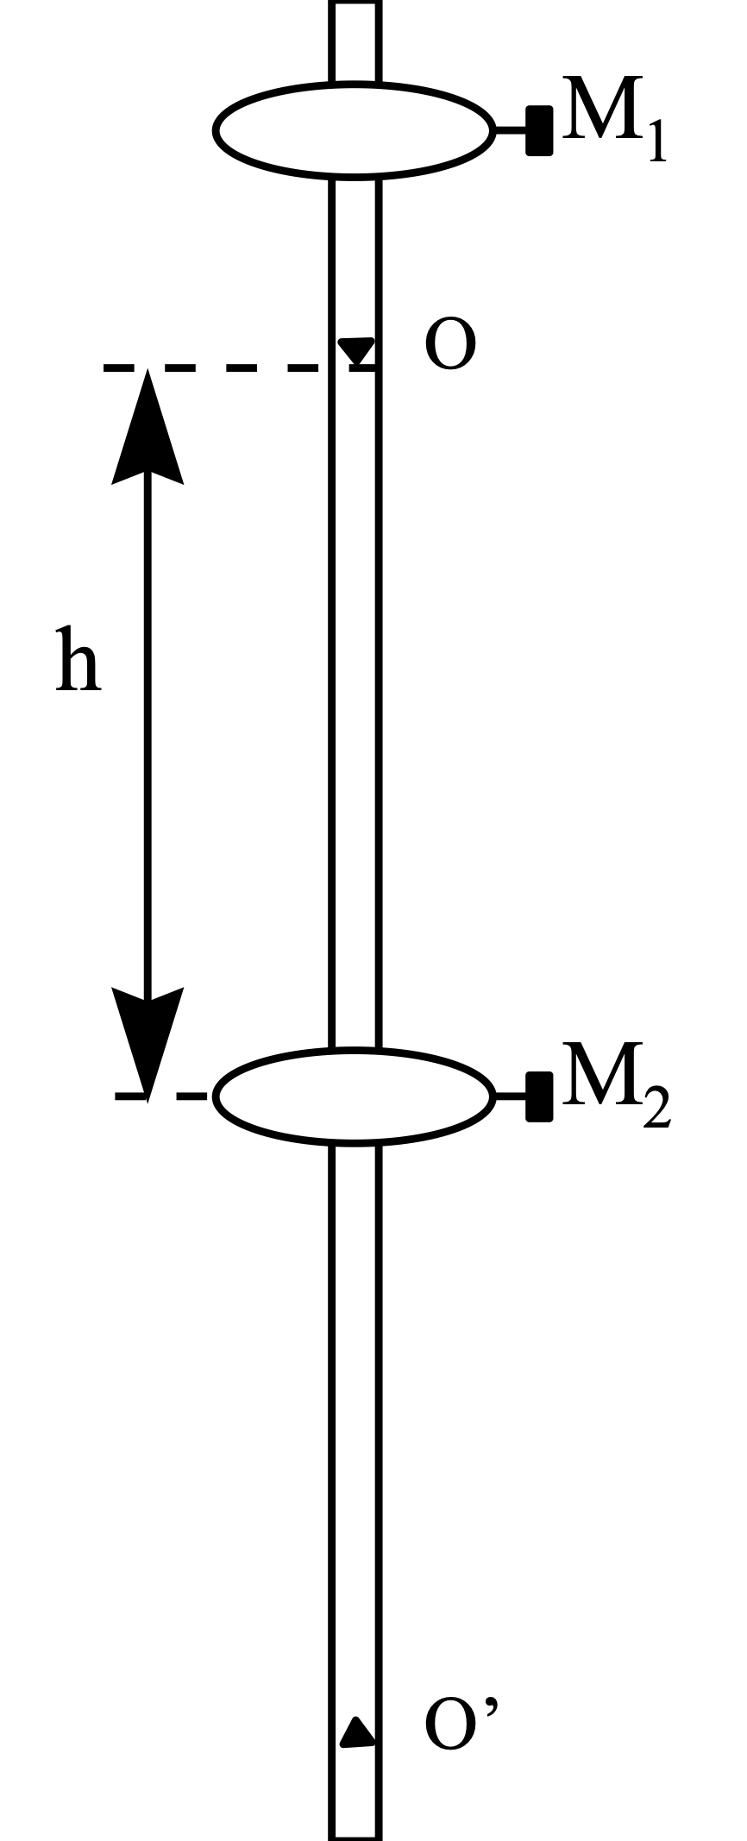

**4. Pomiary**

Odległość między ostrzami:

*­l* = 130 cm

Tabela drgań wahadła:

|  |  |  |  |  |
| --- | --- | --- | --- | --- |
| h(cm) | 10T(s) | T(s) | 10T’(s) | T’(s) |
| 10 | 32.34 | 3.234 | 22.63 | 2.263 |
| 15 | 22.48 | 2.248 | 22.58 | 2.258 |
| 18 | 21.18 | 2.118 | 22.46 | 2.246 |
| 26 | 18.50 | 1.85 | 22.40 | 2.24 |
| 34 | 17.75 | 1.775 | 21.96 | 2.196 |
| 42 | 17.88 | 1.788 | 21.84 | 2.184 |
| 50 | 18.15 | 1.815 | 21.78 | 2.178 |
| 58 | 18.51 | 1.851 | 21.63 | 2.163 |
| 66 | 19.40 | 1.940 | 21.66 | 2.166 |
| 74 | 20.05 | 2.005 | 21.75 | 2.175 |
| 82 | 20.55 | 2.055 | 21.89 | 2.189 |
| 90 | 21.30 | 2.130 | 22.26 | 2.226 |
| 98 | 21.86 | 2.186 | 22.31 | 2.231 |
| 106 | 22.39 | 2.239 | 22.65 | 2.265 |
| 108 | 22.86 | 2.286 | 22.81 | 2.281 |

Odległości dla których okresy drgań wahadła były najbardziej zbliżone, wyniosły

**15 cm** oraz **108 cm.**

Tabela przedstawiająca czas 30 okresów drgań dla miejsc przecięcia obu osi:

|  |  |  |  |  |
| --- | --- | --- | --- | --- |
| h(cm) | 30T(s) | T(s) | 30T’(s) | T’(s) |
| 15 | 67.90 | 2.263 | 67.80 | 2.260 |
| 15 | 67.96 | 2.265 | 67.85 | 2.261 |
| 15 | 67.94 | 2.264 | 67.90 | 2.263 |
| 108 | 68.77 | 2.292 | 68.21 | 2.273 |
| 108 | 68.50 | 2.283 | 68.29 | 2.276 |
| 108 | 68.67 | 2.289 | 68.38 | 2.279 |

**5. Wykres**

Wykres przedstawiający miejsce przecięcia obu osi:

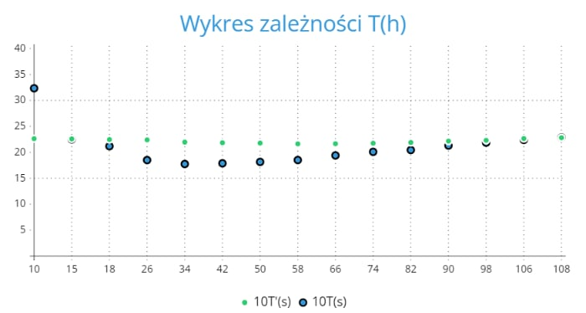

**6. Wyniki pomiarowe**